پیشگیری از سکته مغزی با ۱۰ فرمان طلایی!
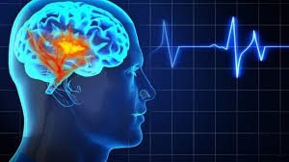

سکته مغزی آسیب عصبی حاد ناشی از اختلال خونرسانی به قسمتی از بافت مغز است که به علت انسداد رگ مغزی به وسیله یک لخته خونی و یا پارگی یکی از عروق تغذیه کننده آن قسمت از بافت مغز ایجاد می شود. به بیان دیگر اگر خونرسانی به قسمتی از مغز دچار اختلال شده و متوقف شود٬ این قسمت از مغز دیگر نمی ‌تواند عملکرد طبیعی خود را داشته باشد. این وضعیت را اصطلاحا سکته مغزی می ‌نامند.
هر سکته مغزی قابل پیشگیری نیست اما برخی از عوامل خطر قابل پیشگیری، شناخته شده است که می توان با تغییر در شیوه زندگی و عادات از بروز سکته مغزی پیشگیری کرد.
کاهش فشار خون:
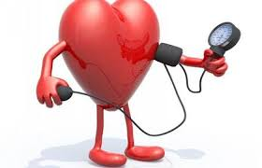
کنترل فشار خون یکی از ساده ترین و البته موثرترین راه های کاهش خطر ابتلا به سکته مغزی است. این در مورد کسانی که سابقه خانوادگی فشار خون دارند، اهمیت بیشتری پیدا می کند.
فعالیت فیزیکی: فعالیت بدنی می تواند به شما کمک کند تا وزن سالم را حفظ و سطح کلسترول و فشار خون خود را پایین بیاورید. برای بزرگسالان، توصیه عمومی ۲ ساعت و ۳۰ دقیقه ورزش با شدت متوسط مثل پیاده روی سریع یا دوچرخه سواری در هر هفته است.

تعادل رژیم غذایی:

یک رژیم غذایی متعادل برای دوری از خطر سکته مغزی شامل اجتناب از گوشت های فراوری شده و محدود کردن مصرف گوشت قرمز، غذاهای شور و سرخ شده است. رژیم غذایی مدیترانه ای که با میوه ها و سبزیجات، روغن زیتون، و ماهی عجین شده، بهترین رژیم برای پیشگیری از سکته مغزی است.
پیشگیری از چاقی:


چاقی می تواند به فشار خون بالا و کلسترول بالا کمک کند. چاقی اغلب با رژیم غذایی و ورزش مدیریت می شود.
ترک سیگار:
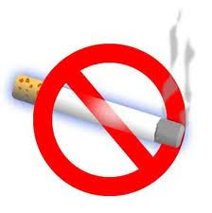
جالب است بدانید که حتی زندگی کردن با فرد سیگاری، خطر ابتلا به سکته مغزی را تا ۳۰ درصد افزایش می دهد.
پیشگیری از بیماری های قلبی

: بیماری های قلبی و سکته مغزی ارتباط تنگاتنگی با هم دارند.
مدیریت دیابت:
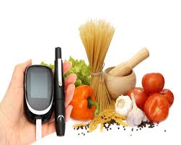
دیابت می تواند به افزایش خطر ابتلا به بیماری های قلبی عروقی و بیماری های عروقی مغز کمک کند.
حذف الکل:
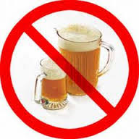
نوشیدن الکل حتی به میزان کم یا متوسط با افزایش فشار خون، خطر ابتلا به رایج ترین نوع سکته مغزی یعنی سکته مغزی ایسکمیک را افزایش میدهد.
دوری از استرس:
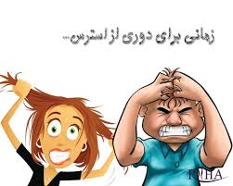
استرس می تواند یک عامل خطر عمده سکته مغزی باشد و آنهم با افزایش فشار خون، بیماری های قلبی، دیابت و بیماری عروق مغزی. استرس قابل اندازه گیری نیست و نیاز به یک رویکرد بلند مدت برای کنترل بهینه دارد.
کاهش سطح کلسترول:
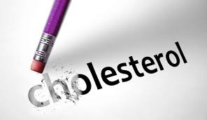

کلسترول بالا می تواند به بیماری های قلبی و بیماری عروق مغزی کمک کند. پایین آوردن کلسترول به یک رژیم غذایی با چربی متوسط، ورزش با شدت متوسط و گاهی دارو درمانی نیاز دارد.

شما و خانواده تان می بایست در مورد علایم هشدار دهنده سکته مغزی که در زیر بیان شده اند ،اطلاعات لازم را بدست بیاورید .ممکن است شمابرخی از این علایم یا تمامی آنها را داشته باشید :
- احساس بی حسی یا ضعف ناگهانی در صورت ، بازو یا پا بویژه در یک طرف بدن.
- مشکل ناگهانی در دید یک یا هر دوچشم.
- مشکل ناگهانی در درک مفاهیم یا صحبت کردن با فرد دیگر.
- احساس سرگیجه یا عدم تعادل ناگهانی.
- احساس سردرد بسیار شدید و ناگهانی بدون علت مشخص.
علل‌ :
- سفت وسخت شدن عروق / فشار خون بالا.
- مسدود شدن جریان‌ خون‌ در اثر تنگی‌ یا بسته‌ شدن‌ یک‌ شریان‌.
- آمبولی که‌ در آن‌ بخش‌ کوچکی‌ از رسوب‌ چربی‌ یا یک‌ لخته‌ خونی‌ کوچک‌ از یک‌ رگ‌ مبتلا یا قلب‌ به‌ مغز می‌رود.
- خونریزی‌ مغزی‌ که‌ در آن‌ یک‌ رگ‌ خونی ‌ مغز پاره‌ شده‌، به‌ بافت‌ مغزی‌ اطراف‌ خود خونریزی‌ می‌کند.

عوامل تشدید کننده بیماری :سیگار کشیدن‌/ چاقی/ رژیم‌ غذایی‌ پرچرب یا پر نمک/ سن‌ بیش‌ از 60 سال‌ / فشار خون‌ بالا/ دیابت شیرین‌/ بیماری‌ شریان‌ کرونر علایم هشدار دهنده سکته مغز

سعی کنید در مورد سکته مغزی آموزش های لازم را ببینید. هرچه زمان بیشتری بگذرد، مغز آسیب بیشتری می بیند .با 115 تماس بگیرید و در صورتیکه علایم سکته مغزی را تجربه کرده اید، فورا به بیمارستان مراجعه کنید.
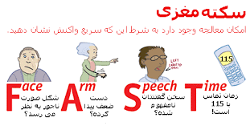
برای تشخیص سکته مغزی FAST را به خاطر بسپارید
- FACE عدم تقارن در صورت
- ARM ضعف بازوها
- SPEECH اشکال در تکلم
- TIME زمان طلایی با 115 کمتر از 4 ساعت



موسسه خدمات درمانی البرز
بیمارستان تخصصی البرز

پمفلت آموزشی
سکته مغزی

تهیه و تنظیم: واحد آموزش و ارتقاء سلامت
فروردین 97

منبع: وزارت بهداشت و درمان و آموزش پزشکی معاونت بهداشتی ، دفتر آموزش و ارتقای سلامت

